..
NYHEDSBREV
FREDAG 27. september. 2019

Arrangementer
Syng Sammen Aften
Onsdag 2. oktober
AFLYST
◊
Danseundervisning:
ÆNDRING TORSDAGE kl. 15.30
1. gang torsdag d. 3. oktober.
◊
Spansk
Mandag 30. september
11.30 Nybegyndere (Hos Eva)
◊
Zumba
Opstart Tirsdag d. 1. oktober
kl. 15.30-16.30
◊
Banko:
Onsdag d. 9. oktober
Spisning kl. 18.30
Karrykylling m. Ris / ananassalat
Tilmelding til spisning senest 3.sokt
◊
SE HELE KALENDER PÅ HJEMMESIDEN

Tilmelding i klubben hver torsdag imellem kl. 13 og 14.15

Syng Sammen Aften d. 2. okt. er aflyst.

Første Bankoaften var pænt besøgt med 30 medlemmer og der var en god stemning, det var dog ikke alle der tog gevinster med hjem. Men maden var god.

Spanskundervisningen er godt i gang, niveauer og tider kan ses på Hjemmesiden.

Danseundervisning starter torsdag d. 3. okt. kl. 15.30, bare mød op.

Mimrerne havde en dejlig tur til Rincon, hvor 14 deltog. Mimre- & Vandrernes næste ture kan også ses på Hjemmesiden.

CEUTA TOUR
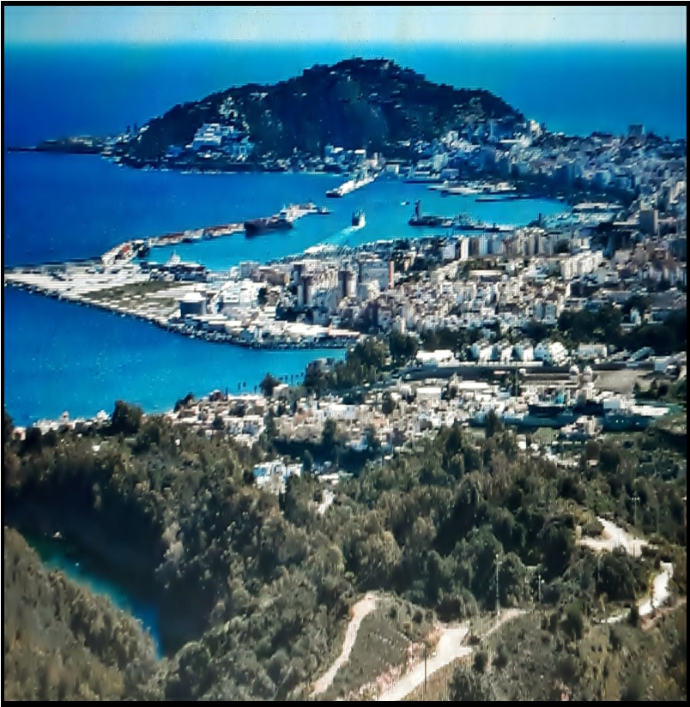
DATE: 26-10-2019 (LØRDAG) PRIS: 75 EUROS
Tag med på en dejlig tur til Ceuta og vi vil vise dig en spansk by i Afrika.
Vi tager af sted med bus fra klubben kl. 06.45. Vi ankommer til Algeciras og tager en båd til Ceuta.
Vi ankommer til Ceuta kl. 10:30. Vi spiser morgenmad i Ceuta, og så går vi rundt i byen og fortæller dens historie.
Så spiser vi på en god restaurant, og når vi er færdige, tager vi en tur rundt om byens mure.
Endelig tager vi båden tilbage til Algeciras, hvor bussen venter. Vi køre så tilbage til den danske klub. Vi ankommer til klubben cirka kl. 20.45.
Indgår i turens pris: Bustur, færgebillet, morgenmad, besøg på diverse seværdigheder, frokostmenu inklusiv drikkevarer.
Antal deltagere: min 32. personer
Husk pas
Afgang: Torre del Mar (Den Danske Klub) kl. 06.45
Forventet hjemkomst: Kl. ca. 20.45

Vandrefolkene

Mimreturen
HVIS DET REGNER:
Vejret i Spanien er jo som regel heldigvis godt. Men af og til kan det alligevel blive nødvendigt med en “regnvejrs-aflysning.”
Derfor vil du få en mail om mandagen i tilfælde af, at turen aflyses. Men hvis vi skal sikre, at ingen kører forgæves, er det nødvendigt, at ALLE “mimrere” tilmelder sig med deres e-mail på vores hjemmeside.
Din e-mailadresse vil i øvrigt blive holdt anonym.

Tirsdag den 1. oktober Torrox.
Næste gang, tirsdag 1. oktober, skal vi til flodlejet i Torrox med Flemming som guide. Der er afgang fra klubben kl. 10 og opsamling ved fyret i Torrox Costa ca. 10:20. .
For at deltage i vandreturene kræves medlemskab af Klubben.
Hvis man ikke kører selv, skal man betale 2,50 € til chaufføren i den bil man kører med.
Af og til har der været problemer med at skaffe tilstrækkeligt med biler, når vi kører fra klubben i Torre del Mar. Sørg derfor for i forvejen at have aftalt, hvem du skal køre med.. Det er så trist at stå tilbage, fordi der ikke er plads i bilerne.
Vandrerne
Tirsdag den 1. oktober - Viñuelasøen
Vi kører op til søen og drejer til højre imod Alcaucin og Zafarraya. Få hundrede meter efter vi har drejet fra, er der en vej til venstre, som fører ned til en stor grillplads. Her drejer vi ned og parkerer umiddelbart efter i nærheden af en sportsplads. Det er en frem- og tilbagetur på ca. 8 km langs Viñuelasøens østbred med mange skønne udsigter ud over søen. Turen er meget nem uden store stigninger.
Medlemskab af klubben ikke nødvendigt.
Det faste mødested for vandreturene er ved SUPERSOL i Torre del Mar
tirsdage kl. 10:00
Medlemskab af klubben ikke nødvendigt.
Vel mødt.

Hvis man har noget, der skal med i nyhedsbrev eller på hjemmesiden er deadline
TORSDAG kl 20.

Eventuelle ændringer vil kunne læses på vores Hjemmeside
Infoteamet

